Lenny Donnez, Oualid Yousfi, Tom Adriaens

Programmeren 4  PHP

Shopping-App

Shopping-App

Cursisten: Lenny, Donnez, Oualid Yousfi, Tom Adriaens

# Omschrijving projectvoorstel

Iemand die inkopen doet in een supermarkt, heeft vaak een boodschappenlijstje bij de hand met de benodigdheden opgesomd. Dit boodschappenlijstje vinden we achterhaald, het kan toch efficiënter

opgesteld worden! Daarom zouden wij graag een mobiele applicatie ontwikkelen die naast het

weergeven van een boodschappenlijstje, nog andere functionaliteiten biedt. Zo zou de applicatie bijhouden wat je de vorige keren hebt gekocht. Redundante aankopen worden hierdoor verleden

tijd. Makkelijk afvinken wat er reeds in de winkelkar is zo heeft een overzichtelijk lijst. Door

de we functionaliteit zouden vrienden makkelijk producten kunnen toevoegen zo komt u niet

thuis om dadelijk terug te lopen om nog snel iets te halen dat niet op de lijst stond. Daarnaast zou

het ook de functionaliteit hebben dat je een gerecht kan opzoeken, en hiervoor het aantal personen

kan opgeven. Vervolgens worden de ingrediënten automatisch, met de juiste hoeveelheden (adhv

het aantal opgegeven personen) toegevoegd worden aan het winkellijstje.

Inhoudsopgave

Omschrijving projectvoorstel 1

ERD 3

Use-cases 4

Creëer user account 4

Update user account 4

User account verwijderen 5

Bijvoegen product 5

Update product 6

Verwijderen product 6

Bijvoegen recept 7

Update recept 7

Verwijderen recept 8

Toevoegen vriend 8

Accepteren vriendschap 9

Verwijderen vriendschap 9

Algemene zoekfunctie 10

Creëer boodschappen lijst 10

Update boodschappen lijst 11

Verwijderen boodschappen lijst 11

Classe diagram 14

# ERD

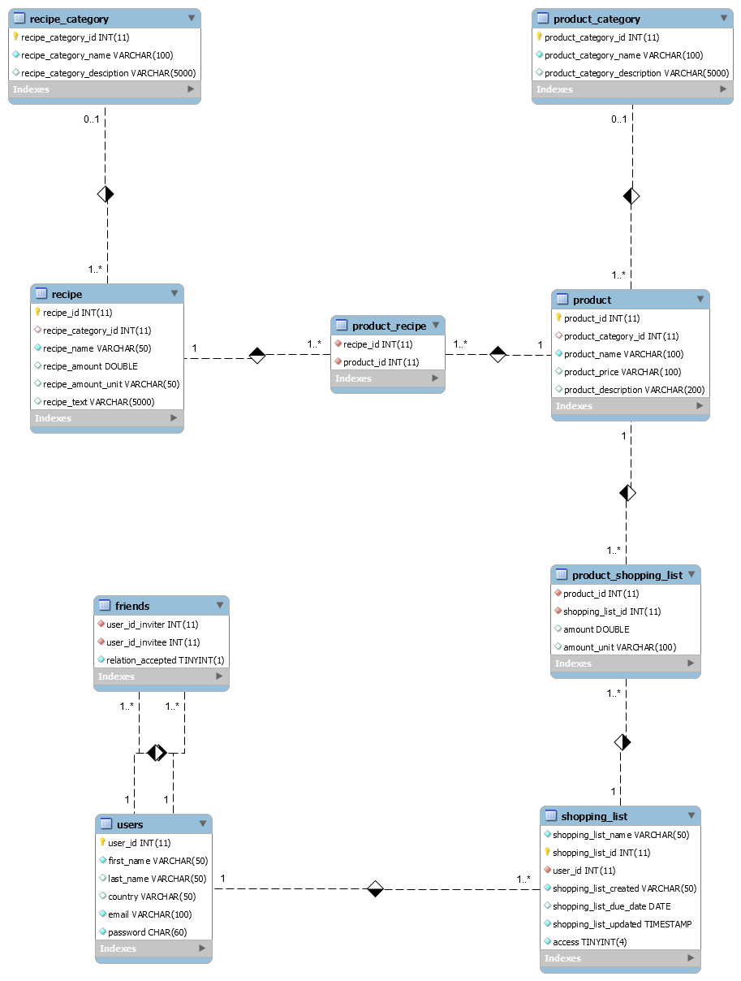

# Use-cases

|  |  |
| --- | --- |
| Naam | Creëer user account |
| Actor(s) | De user |
| Aannames | De user is online |
| Beschrijving | 1. De user geeft aan een account te willen toevoegen. 2. Het systeem geeft een scherm weer met velden die de actor kan invullen, email, passwoord, land 3. De actor vult deze velden in. 4. Het systeem kijkt na of de ingevulde velden correcte informatie bevat (string, email, e.d.). Indien er incorrecte informatie ingevuld is treedt de uitzondering [Incorrect datatype] op. 5. Het systeem kijkt na of het email adres reeds bestaat, indien ja treedt de uitzondering [user bestaat al] Hierna gaan we terug naar stap (2). 6. De actor maakt eventueel nogmaals gebruik van mogelijkheden (2) tot (5). 7. Het nieuwe user account is toegevoegd in de database en geeft hiervan een melding. |
| Uitzondering | [Incorrect datatype]Een melding wordt gegeven dat de waarden die ingevuld zijn niet voldoen aan de voorwaarden van het veld + Foutmelding + Veldnaam  [user bestaat al]Een melding wordt gegeven dat het user reeds bestaat |
| Postconditie | Er is een nieuw user account toegevoegd in de databank. |

|  |  |
| --- | --- |
| Naam | Update user account |
| Actor(s) | De user |
| Aannames | De actor is aangemeld, er zijn records toegevoegd in de databank |
| Beschrijving | 1. De actor selecteert update user account. Het systeem geeft de ingevulde velden weer voor verandering. 2. De actor selecteert de velden en maakt de nodige aanpassingen. 3. Het systeem kijkt na of de ingevulde velden correcte informatie bevat (string, email, e.d.). Indien er incorrecte informatie ingevuld is treedt de uitzondering [Incorrect datatype] op. 4. Het systeem vraagt of de actor akkoord is met de nieuwe configuratie. De actor bevestigd of keert terug naar stap (2). 5. De aangepaste waarden worden opgeslagen. 6. De actor maakt eventueel nogmaals gebruik van de mogelijkheden (1) en (2). 7. Het systeem sluit de mogelijkheden tot veranderingen en geeft melding dat het account is geüpdatet. |
| Uitzondering | [Incorrect datatype]Een melding wordt gegeven dat de waarden die ingevuld zijn niet voldoen aan de voorwaarden van het veld + Foutmelding + Veldnaam. |
| Postconditie | Het user account is aangepast en opgeslagen in de databank. Er is een consistente samenhang tussen de tabellen in de databank. Dit wil zeggen dat alle elementen onderling verbonden zijn en een logische samenhang hebben. |

|  |  |
| --- | --- |
| Naam | User account verwijderen |
| Actor(s) | De user |
| Aannames | De actor is aangemeld |
| Beschrijving | 1. De actor selecteert verwijder user account. Het systeem geeft de ingevulde velden weer. 2. Het systeem vraagt de actor zijn akkoord te geven. De actor bevestigd of keert terug naar stap (1). 3. Het systeem sluit de mogelijkheden tot verwijderen. |
| Uitzondering |  |
| Postconditie | De user is verwijderd en de tabel is aangepast in de databank. Alle relaties in friends is verwijderd |

|  |  |
| --- | --- |
| Naam | Bijvoegen product |
| Actor(s) | De user |
| Aannames | De user is online en ingelogd |
| Beschrijving | 1. De actor geeft aan een product te willen toevoegen. 2. Het systeem geeft een scherm weer met velden die de actor kan invullen, naam, categorie, prijs en beschrijving. 3. De actor vult deze velden in. 4. Het systeem kijkt na of de ingevulde velden correcte informatie bevat (string, int, e.d.). Indien er incorrecte informatie ingevuld is treedt de uitzondering [Incorrect datatype] op. 5. Het systeem kijkt na of het product reeds bestaat, indien ja. Treedt de uitzondering [product bestaat al] Hierna gaan we terug naar stap (2). 6. De actor maakt eventueel nogmaals gebruik van mogelijkheden (2) tot (5). 7. Het nieuwe product is toegevoegd in de database en geeft hiervan een melding. |
| Uitzondering | [Incorrect datatype]Een melding wordt gegeven dat de waarden die ingevuld zijn niet voldoen aan de voorwaarden van het veld + Foutmelding + Veldnaam  [product bestaat al]Een melding wordt gegeven dat het user reeds bestaat |
| Postconditie | Er is een nieuw product toegevoegd in de databank. |

|  |  |
| --- | --- |
| Naam | Update product |
| Actor(s) | De user |
| Aannames | De actor is aangemeld, er zijn records toegevoegd in de databank |
| Beschrijving | 1. De actor selecteert update product. Het systeem geeft de ingevulde velden weer voor verandering. 2. De actor selecteert de velden en maakt de nodige aanpassingen. 3. Het systeem kijkt na of de ingevulde velden correcte informatie bevat (string, int, e.d.). Indien er incorrecte informatie ingevuld is treedt de uitzondering [Incorrect datatype] op. 4. Het systeem vraagt of de actor akkoord is met de nieuwe configuratie. De actor bevestigd of keert terug naar stap (2). 5. De aangepaste waarden worden opgeslagen. 6. De actor maakt eventueel nogmaals gebruik van de mogelijkheden (1) en (2). 7. Het systeem sluit de mogelijkheden tot veranderingen en geeft melding dat het product is geüpdatet. |
| Uitzondering | [Incorrect datatype]Een melding wordt gegeven dat de waarden die ingevuld zijn niet voldoen aan de voorwaarden van het veld + Foutmelding + Veldnaam. |
| Postconditie | Het product is aangepast en opgeslagen in de databank. |

|  |  |
| --- | --- |
| Naam | Verwijderen product |
| Actor(s) | De user |
| Aannames | De actor is aangemeld, er zijn records toegevoegd in de databank |
| Beschrijving | 1. De actor selecteert verwijder product. Het systeem geeft de ingevulde velden weer. 2. Het systeem vraagt de actor zijn akkoord te geven. De actor bevestigd of keert terug naar stap (1). 3. Het systeem sluit de mogelijkheden tot verwijderen. |
| Uitzondering |  |
| Postconditie | De product is verwijderd en de tabel is aangepast in de databank. Alle relaties zijn verwijderd met uitzondering in de recept tabel. |

|  |  |
| --- | --- |
| Naam | Bijvoegen recept |
| Actor(s) | De user |
| Aannames | De user is online en ingelogd |
| Beschrijving | 1. De actor geeft aan een recept te willen toevoegen. 2. Het systeem geeft een scherm weer met velden die de actor kan invullen, naam, categorie, ingrediënten en beschrijving. 3. De actor vult deze velden in. 4. Het systeem kijkt na of de ingevulde velden correcte informatie bevat (string, int, e.d.). Indien er incorrecte informatie ingevuld is treedt de uitzondering [Incorrect datatype] op. 5. Het systeem kijkt na of het recept reeds bestaat, indien ja. Treedt de uitzondering [recept bestaat al] Hierna gaan we terug naar stap (2). 6. De actor maakt eventueel nogmaals gebruik van mogelijkheden (2) tot (5). 7. Het nieuwe product is toegevoegd in de database en geeft hiervan een melding. |
| Uitzondering | [Incorrect datatype]Een melding wordt gegeven dat de waarden die ingevuld zijn niet voldoen aan de voorwaarden van het veld + Foutmelding + Veldnaam  [recept bestaat al]Een melding wordt gegeven dat het user reeds bestaat |
| Postconditie | Er is een nieuw recept toegevoegd in de databank. |

|  |  |
| --- | --- |
| Naam | Update recept |
| Actor(s) | De user |
| Aannames | De actor is aangemeld, er zijn records toegevoegd in de databank |
| Beschrijving | 1. De actor selecteert update recept. Het systeem geeft de ingevulde velden weer voor verandering. 2. De actor selecteert de velden en maakt de nodige aanpassingen. 3. Het systeem kijkt na of de ingevulde velden correcte informatie bevat (string, int, e.d.). Indien er incorrecte informatie ingevuld is treedt de uitzondering [Incorrect datatype] op. 4. Het systeem vraagt of de actor akkoord is met de nieuwe configuratie. De actor bevestigd of keert terug naar stap (2). 5. De aangepaste waarden worden opgeslagen. 6. De actor maakt eventueel nogmaals gebruik van de mogelijkheden (1) en (2). 7. Het systeem sluit de mogelijkheden tot veranderingen en geeft melding dat het recept is geüpdatet. |
| Uitzondering | [Incorrect datatype]Een melding wordt gegeven dat de waarden die ingevuld zijn niet voldoen aan de voorwaarden van het veld + Foutmelding + Veldnaam. |
| Postconditie | Het recept is aangepast en opgeslagen in de databank. |

|  |  |
| --- | --- |
| Naam | Verwijderen recept |
| Actor(s) | De user |
| Aannames | De actor is aangemeld, er zijn records toegevoegd in de databank |
| Beschrijving | 1. De actor selecteert verwijder recept. Het systeem geeft de ingevulde velden weer. 2. Het systeem vraagt de actor zijn akkoord te geven. De actor bevestigd of keert terug naar stap (1). 3. Het systeem sluit de mogelijkheden tot verwijderen. |
| Uitzondering |  |
| Postconditie | De recept is verwijderd en de tabel is aangepast in de databank. Alle relaties zijn verwijderd. |

|  |  |
| --- | --- |
| Naam | Toevoegen vriend |
| Actor(s) | De user |
| Aannames | De actor is aangemeld, er zijn user records aanwezig in de databank |
| Beschrijving | 1. De actor zoekt naar een andere user via een zoek functie op naam, familienaam of email. (zie use case Algemene zoekfunctie). Indien er geen user met dat email adres aanwezig is treedt er een uitzondering op [Geen element].    1. De actor heeft de mogelijkheid 1 en slechts user te selecteren. De user is nu geselecteerd om toe te voegen. 2. Het systeem vraagt de actor zijn akkoord te geven. De actor bevestigd of keert terug naar stap (1). Het systeem geeft weer een uitnodiging te sturen. 3. Het systeem stuurt een melding naar de uitgenodigde user, ter bevestiging 4. Het systeem geeft een lijst op met de vrienden en hun status; geaccepteerd, pending of geweigerd. 5. De actor maakt eventueel nogmaals gebruik van deze mogelijkheden. (De stappen 1 tot 3 worden kunnen herhaald doorlopen). 6. Het systeem sluit de mogelijkheden tot vrienden toe voegen. |
| Uitzondering | [Geen element] Een melding wordt gegeven dat er geen users zijn om te selecteren.  [Incorrect datatype]Een melding wordt gegeven dat het niet mogelijk is om de record te verwijderen + Foutmelding + Veldnaam. |
| Postconditie | De geselecteerde user is uitgenodigd en de tabel is aangepast in de databank. |

|  |  |
| --- | --- |
| Naam | Accepteren vriendschap |
| Actor(s) | De user |
| Aannames | De actor is aangemeld, er zijn records toegevoegd in de databank |
| Beschrijving | 1. De actor krijgt bij inloggen een melding dat er een nieuwe uitnodiging is en de vraag of de actor deze wil bekijken.    1. De actor geeft akkoord. Zie stap (2)    2. De actor beslist later bekijken en vervolgd bezigheden. De melding wordt opnieuw getoond in bij aanmelding of als de actor vriendlijst op roept. 2. De user krijgt een lijst met alle vrienden en hun status, nieuwe vriend is gemarkeerd. 3. De actor heeft de mogelijkheid om te accepteren of weigeren. 4. Het systeem vraagt de actor de beslissing te bevestigingen en meld dat de beslissing wordt verstuurd naar de uitnodiger. 5. De aangepaste waarden worden opgeslagen. 6. Het systeem geeft een lijst weer met de aangepaste waarde weer en vraagt bevestiging om geweigerde uitnodiging te verwijderen.    1. De actor weigert    2. De actor geeft akkoord en de uitnodiging wordt verwijderd. 7. Het systeem sluit de mogelijkheden tot veranderingen. |
| Uitzondering |  |
| Postconditie | De vrienden lijst is aangepast en opgeslagen in de databank. |

|  |  |
| --- | --- |
| Naam | Verwijderen vriendschap |
| Actor(s) | De user |
| Aannames | De actor is aangemeld, er zijn records toegevoegd in de databank |
| Beschrijving | 1. De actor geeft aan de vriendlist te willen aanpassen 2. De user krijgt een lijst met alle vrienden en hun status    1. De actor heeft de mogelijkheid 1 of meerdere vriend te selecteren. De vriend is nu geselecteerd om te verwijderen. Zie stap (3)    2. Indien het niet mogelijk is om het geselecteerde vriend te verwijderen treedt de uitzondering [Fout in dataconnectie] op. 3. Het systeem vraagt de actor zijn akkoord te geven. De actor bevestigd of keert terug naar stap (1). 4. De aangepaste lijst van vrienden wordt opgeslagen en terug weergeven. 5. De actor maakt eventueel nogmaals gebruik van deze mogelijkheden. (De stappen 2 tot 3 worden kunnen herhaald doorlopen). 6. Het systeem sluit de mogelijkheden tot verwijderen. |
| Uitzondering | [[Fout in dataconnectie] Melding dat er een fout is in de dataconnectie. |
| Postconditie | De vriendschap lijst is aangepast in databank. De uitnodiger wordt de hoogte gesteld van het antwoord. |

|  |  |
| --- | --- |
| Naam | Algemene zoekfunctie |
| Actor(s) | De user |
| Aannames | Er zijn records toegevoegd in de databank |
| Beschrijving | 1. De actor geeft een zoekterm op en klikt op button “Zoek”. 2. Het systeem kijkt na of de ingevulde velden correcte informatie bevat (string, int, e.d.). Indien er incorrecte informatie ingevuld is treedt de uitzondering [Incorrect datatype] op. 3. De gevonden records die beantwoorden aan de zoekterm(en) worden weergegeven in een duidelijk overzicht, gesorteerd op relevantie. Indien er geen records worden gevonden treedt de uitzondering [Geen element] op. |
| Uitzondering | [Incorrect datatype]Een melding wordt gegeven dat de waarden die ingevuld zijn niet voldoen aan de voorwaarden van het veld + Foutmelding.  [Geen element] Een melding wordt gegeven dat er geen organisme zijn om te selecteren. |
| Postconditie | De actor beschikt over de mogelijkheid om relevante zoekresultaten te selecteren aan de hand van één of meerdere zoektermen. |

|  |  |
| --- | --- |
| Naam | Creëer boodschappen lijst |
| Actor(s) | De user |
| Aannames | De user is online en aangemeld |
| Beschrijving | 1. De user geeft aan boodschappen lijst te willen toevoegen. 2. Het systeem geeft een scherm weer met velden die de actor kan invullen, naam lijst, producten, hoeveelheden, datum. 3. De actor vult deze velden in. 4. Het systeem kijkt na of de ingevulde velden correcte informatie bevat (string, email, e.d.). Indien er incorrecte informatie ingevuld is treedt de uitzondering [Incorrect datatype] op. 5. Het systeem kijkt na of de naam van de lijst reeds bestaat, indien ja treedt de uitzondering [lijst bestaat al] Hierna gaan we terug naar stap (2). 6. De actor maakt eventueel nogmaals gebruik van mogelijkheden (2) tot (5). 7. Het systeem vraagt of de actor de lijst wil delen. 8. De actor beslist om de lijst privé te houden. Verder naar stap (11) 9. De actor beslist om de lijst te delen. Verder naar stap (8) 10. Het systeem geeft de vriendenlijst weer. 11. De actor selecteert uit de lijst de vrienden waar mee gedeeld word. Deze zijn nu geselecteerd. Het systeem vraagt om bevestiging met de boodschap dat vrienden een uitnodiging zullen ontvangen. 12. De actor geeft akkoord. Verder naar stap (11). 13. De actor weigert. Het systeem keert terug naar stap (7). 14. Het systeem stuurt melding naar de uitgenodigden. 15. De nieuwe boodschappen lijst is toegevoegd in de database en geeft hiervan een melding. 16. Een lijst van boodschappenlijsten wordt weergegeven. |
| Uitzondering | [Incorrect datatype]Een melding wordt gegeven dat de waarden die ingevuld zijn niet voldoen aan de voorwaarden van het veld + Foutmelding + Veldnaam  [lijst bestaat al]Een melding wordt gegeven dat het lijst reeds bestaat |
| Postconditie | Er is een nieuw user account toegevoegd in de databank. |

|  |  |
| --- | --- |
| Naam | Update boodschappen lijst |
| Actor(s) | De user |
| Aannames | De actor is aangemeld, er zijn records toegevoegd in de databank |
| Beschrijving | 1. De actor geeft aan een lijst te willen aanpassen. Het systeem geeft persoonlijke en gedeelde boodschappen lijsten weer. 2. De actor selecteert 1 en slechts 1 lijst. Het systeem geeft de ingevulde velden weer voor verandering. 3. De actor selecteert de velden en maakt de nodige aanpassingen. 4. Het systeem kijkt na of de ingevulde velden correcte informatie bevat (string, email, e.d.). Indien er incorrecte informatie ingevuld is treedt de uitzondering [Incorrect datatype] op. 5. Het systeem vraagt of de actor akkoord is met de nieuwe configuratie. De actor bevestigd of keert terug naar stap (2). 6. De aangepaste waarden worden opgeslagen. Met de user die de aanpassing heeft gedaan. 7. De actor maakt eventueel nogmaals gebruik van de mogelijkheden (1) en (2). 8. Het systeem sluit de mogelijkheden tot veranderingen en geeft melding dat het account is geüpdatet. |
| Uitzondering | [Incorrect datatype]Een melding wordt gegeven dat de waarden die ingevuld zijn niet voldoen aan de voorwaarden van het veld + Foutmelding + Veldnaam. |
| Postconditie | Het boodschappen lijst is aangepast en opgeslagen in de databank. |

|  |  |
| --- | --- |
| Naam | Verwijderen boodschappen lijst |
| Actor(s) | De user |
| Aannames | De actor is aangemeld, er zijn records toegevoegd in de databank |
| Beschrijving | 1. De actor selecteert verwijder boodschappen lijst. Het systeem geeft een lijst weer van persoonlijke of gedeelde lijsten. De actor selecteert 1 of meerdere lijsten. 2. Het systeem vraagt de actor zijn akkoord te geven. De actor bevestigd of keert terug naar stap (1). 3. Persoonlijk lijst wordt verwijderd. 4. Gedeelde lijst wordt de actor verwijderd. 5. Het systeem sluit de mogelijkheden tot verwijderen. |
| Uitzondering |  |
| Postconditie | De persoonlijke boodschappen lijst is verwijderd uit de databank. De gedeelde lijst is aangepast in de databank. |

# Classe diagram

